ФЕДЕРАЛЬНЫЙ ДЕТСКИЙ ЭКОЛОГО-БИОЛОГИЧЕСКИЙ ЦЕНТР

МБОУ ДОД «СУДАКСКИЙ ЦДЮТ» ГОРОДСКОГО ОКРУГА СУДАК

Всероссийский конкурс эковолонтерских и экопросветительских проектов «Волонтеры могут все»

Номинация «Скажем нет урону природе»

Мониторинг экологического состояния водоёмов
села Дачное
(городской округ Судак, Республика Крым)

Работу выполнила:
Шевченко Алена Павловна
воспитанница объединения
спортивного туризма «ШОЛТАК»
МБОУ ДОД «Судакский ЦДЮТ»
городского округа Судак

Научный руководитель:
Осадчук Игорь Ильич
педагог дополнительного
образования МБОУ ДОД
«Судакский ЦДЮТ»
городского округа Судак

Судак – 2021

Паспорт работы
Название работы: Мониторинг экологического состояния водоёмов села Дачное. Автор: Шевченко Алёна Павловна. Муниципальное бюджетное общеобразовательное учреждение «Дачновская средняя общеобразовательная школа» городского округа Судак, 10 класс с.Дачное, г.Судак, Муниципальное бюджетное образовательное учреждение дополнительного образования детей «Судакский Центр детского и юношеского творчества» городского округа Судак, объединение спортивного туризма «ШОЛТАК» Научный руководитель: Осадчук Игорь Ильич, педагог дополнительного образования МБОУ ДОД «Судакский ЦДЮТ» городского округа Судак.
Крымский полуостров беден водными ресурсами. Пресной воды всегда не хватало для возделывания сельскохозяйственных культур, для бытовых целей, для развития курортов. Воду собирали и хранили в ёмкостях, бассейнах, проводили арыки и водосборные канавы. Люди благоговейно относились к горном источникам, о чём свидетельствуют данные им названия - Ай-Алексий, Ай-Йори, Ай-Андрий, Айлия - "святые источники".
Сравнительно небольшое количество атмосферных осадков, продолжительное сухое лето, распространение в горах карстовых пород обусловили бедность Крыма поверхностными водами. Из-за неодинаковых условий формирования и размещения поверхностных вод Крым делят на три части: равнинную степную и горную степную.
Когда Крым присоединился к России, и Украина перекрыла канал, зависимость полуострова от поставок днепровской воды стала очевидной.
Северо-Крымский канал имел для полуострова огромное значение, так как он поставлял Крыму 80% днепровской воды. Нехватка пресной воды для бытовых нужд населения – это далеко не самая главная беда. Крым – это ведь не только приморские курорты, 80% территории полуострова занимает степь, где весьма развито сельское хозяйство, которое забирает себе 3/4 от всей потребляемой в Крыму воды.
Целью моей работы является: изучение экологического состояния водоёмов села Дачное.
Задачи, которые я ставлю перед собой:
- Изучить литературу по данному вопросу;
- Провести практическую работу;
- Проанализировать экологическое состояние водоёмов;
- Привлечь внимание населения к данной проблеме;
- Внести свой вклад в повышение уровня экологического воспитания населения.
Человек неразумно относиться к воде - загрязняет и осушает водоёмы. Загрязнение водоёмов опасно для всего живого. Каждый человек должен беречь воду!
На юго-востоке Республики Крым, в пределах лесной и горнолесной зон расположен городской округ Судак. К внутренним водам региона можно отнести реки, родники, водоемы, подземные грунтовые воды и артезианские воды.Так, на окраине села Дачное находятся несколько таких водоемов. На юго-восточных склонах горы Таракташ – водоем Загорный и в пределах юго-западной части села – водоем или пруд Большой. Водоем Аджи - бей был создан в начале 60-х гг. использовался для полива, отдыха, купания, но в настоящее время водоем потерял свой первозданный вид. Водоем уменьшился в размерах,сначала обмелел, а потом высох. Его берега немного засорены, экологическое состояние вызывает серьезную озабоченность.
Исходя из выше сказанного, я считаю, что тема моего исследования является актуальной и имеет огромную значимость для жителей нашего села.

СОДЕРЖАНИЕ
ВВЕДЕНИЕ…………………………………………………………………5-6
РАЗДЕЛ I. История исследования
1.1. Из истории исследования…………………………………………..….7
1.2. Водоемы села Дачное………………………………………….……..7-8
РАЗДЕЛ II. Оценка обеспеченности водными ресурсами Республики Крым
2.1. Фактическое состояние качества воды……………………………..…9
2.2. Оценка обеспеченности…………………………………...……..…9-10
2.3. Современное состояние качества поверхностных вод………….11-13
РАЗДЕЛ III. Практическая часть
3.1. Практическая работа №1……………………………………………14-16
3.2. Практическая работа №2……………………………………………16-18
ЗАКЛЮЧЕНИЕ……………………………………………………………..19
СПИСОК ЛИТЕРАТУРЫ…………………………………………………..20
ПРИЛОЖЕНИЕ А…………………………………………………...………21
ПРИЛОЖЕНИЕ B…………………………………………………………...22

ВВЕДЕНИЕ
Крымский полуостров беден водными ресурсами. Пресной воды всегда не хватало для возделывания сельскохозяйственных культур, для бытовых целей, для развития курортов. Воду собирали и хранили в ёмкостях, бассейнах, проводили арыки и водосборные канавы. Люди благоговейно относились к горном источникам, о чём свидетельствуют данные им названия - Ай-Алексий, Ай-Йори, Ай-Андрий, Айлия - "святые источники». Почему полуостров обделён водой? Причин много: осадков выпадает мало, в жаркие летние месяцы велико испарение; из-за широкого развития карстовых горных пород вода "уходит землю" и поверхность крымских яйл практически безводна; по крутым горным склонам и водоупорным глинистым сланцам вода быстро стекает и уносится в море. В настоящее время в Крыму главную роль в водоснабжении играют подземные воды и водохранилища. Для сельского хозяйства это также основной источник воды, но многие годы хозяйства Крыма использовали для орошения пруды или водоемы, которые создала сама природа или они были сооружены руками человека. Каково состояние водоемов моего населенного пункта, их значение для хозяйства я хочу выяснить в своей работе.
Цель моей работы: сделать мониторинг экологического состояния водоёмов села Дачное.
Задачи, которые я ставлю перед собой:
- изучить литературу по данному вопросу;
- провести практическую работу;
- проанализировать экологическое состояние водоёмов;
- привлечь внимание населения к данной проблеме;
- внести свой вклад в повышение уровня экологического воспитания населения.
Методы исследования:
- литературный метод;
- картографический метод;
- сравнительный метод;
- статистический метод;
- визуальный метод;
- метод полевых исследований;
- метод индивидуальных бесед и метод анкетирования.
Сравнительно небольшое количество атмосферных осадков, продолжительное сухое лето, распространение в горах карстовых пород обусловили бедность Крыма поверхностными водами. Из-за неодинаковых условий формирования и размещения поверхностных вод Крым делят на две части: равнинную степную с очень малым числом поверхностных водостоков и горную лесную со сравнительно густой речной сетью[2]. Здесь берут начало почти все реки полуострова. Нет рек только на плоских поверхностях яйл. Сток большинства рек регулируется водохранилищами, воды которых используются для орошения и водоснабжения.
Когда Крым присоединился к России, и Украина перекрыла канал, зависимость полуострова от поставок днепровской воды стала очевидной.
Северо-Крымский канал имел для полуострова огромное значение, так как он поставлял Крыму 80% днепровской воды. Нехватка пресной воды для бытовых нужд населения – это далеко не самая главная беда. Крым – это ведь не только приморские курорты, 80% территории полуострова занимает степь, где весьма развито сельское хозяйство, которое забирает себе 3/4 от всей потребляемой в Крыму воды. На все остальное, в том числе и водоснабжение населения, остается 20-25%, которые можно было бы закрыть и без украинских поставок. Но, более чем полтора миллиарда кубометров воды, необходимой крымским селянам, взять пока неоткуда. Именно поэтому последствия перекрытия канала в первую очередь почувствовали на себе аграрии. Компенсировать нехватку воды, которую давал Северо-Крымский канал, будет крайне тяжело и затратно, потому как собственной природной пресной воды в Крыму крайне мало.
Объект исследования: Водные ресурсы региона проживания.
Предмет исследования: водоёмы с.Дачное.
Новизна работы заключается в том, что эта работа дополняет имеющиеся данные по данному вопросу, раскрывает важность водоёмов для сельского хозяйства, в ней изучены особенности каждого водоёма и экология водоёмов, кроме этого впервые проводился анализ состояния местных водоёмов.
Ожидаемые результаты: наши исследования позволяют привлечь внимание к одной из самых актуальных проблем – проблем нехватки воды, экологической прроблемы.
Данная работа поможет собрать информацию о водоёмах, проанализировать их состояние, дать анализ экологического состояния, а также докажет важность водоёмов для сельского хозяйства.

РАЗДЕЛ I
  - Из истории
С 1886 года гидрологическому изучению Крыма посвятил себя Николай Алексеевич Головкинский. Занимая пост главного гидрогеолога Таврической губернии, он совершает многочисленные поездки,исследует каждый уголок полуострова. Ученый видел, что в результате бесхозяйственных вырубок леса, бессистемного выпаса скота, бесплановой распашки земель Крым постепенно теряет водные запасы, «усыхает» [4]. Н.А. Головкинский многое сделал, чтобы обнаружить и сохранить водные ресурсы Крыма.
Первые попытки привлечь людей к ответственности за загрязнение водоемов также были предприняты очень давно. Еще Платон (427-347 гг. до н.э.) предлагал строго наказать тех, кто «испортил чужую воду». А в Лондоне в средние века был принят закон, запрещающий сбрасывать мусор в Темзу. В XV в. подобный указ был издан во Франции. В России Петр I также повелел наказывать тех, кто загрязнял Неву.
К сожалению, за многие тысячелетия человечество свыклось с загрязнениями воды и воспринимает это как нечто естественное и неизбежное. Эта проблема является теперь одной из самых глобальных. Во многих регионах России наблюдается просто дефицит чистой воды. Не исключением стал и наш регион.
  - Водоёмы села Дачное
На юго-востоке Республики Крым, в пределах лесной и горнолесной зон расположен городской округ Судак. К внутренним водам региона можно отнести реки, родники, водоемы, подземные грунтовые воды и артезианские воды. По данным специалистов, сейчас в большинстве водоемов вода оценивается как грязная. К наиболее загрязненным водоемам относится реки Суук-Су. Но не в таком плачевном состоянии долгое время находились искусственные водоемы – пруды, которые создавались в целях использования в сельском хозяйстве, а именно для полива виноградников и других культур, кроме того для аккумуляции паводковых вод.
Так, на окраине села Дачное находятся несколько таких водоемов. Это водоем в районе урочища Аджи - Бей, на юго- восточных склонах горы Таракташ – водоем Загорный и в пределах юго-западной части села – водоем или пруд «Большой». Водоем «Аджи– Бей» был создан в 1955 году по идеи руководства расположенных на этих землях колхозов.Благодаря ему орошалось 400 га. виноградников.Первоначально пруд использовался для полива, отдыха, купания, но в настоящее время водоем потерял свой первозданный вид. Водоем уменьшился в размерах,сначала обмелел, а потом высох. Его берега немного засорены, экологическое состояние вызывает серьезную озабоченность.
Для изучения фактического состояния качества воды и оценки обеспеченности населения и экономическими водными ресурсами я буду использовать материалы аналитического доклада о состоянии водных объектов Республики Крым за 2017г.
Из данного доклада мне стало известно, что водохозяйственный баланс Республики Крым включает приходную и расходную части. И вот в приходную часть как раз входит «гарантированная водоотдага водохранилищ и прудов, воды сбрасываемые в реки, водозабор из подземных водных объектов». Водохозяйственный баланс Республики Крым на современный период и перспективу можно увидеть в таблице 2.1.

РАЗДЕЛ II
2.1. Фактическое состояние качества воды

Организацию и проведение государственного мониторинга загрязнения окружающей среды на территории деятельности ФГБУ «Крымское УГМС» (Федеральное государственное бюджетное учреждение «Крымское управление по гидрометеорологии и мониторингу окружающей среды»осуществляет Центр мониторинга загрязнения окружающей среды (ЦМС).
ЦМС осуществляет регулярные наблюдения за загрязнением поверхностных вод суши на 22 пунктах III иIV категории в 26 створах, размещенных на 14 реках и 6 водохранилищах. КромеЦМС наблюдения за качеством воды проводит ГБУ РК «Крымская УГМС».[1].

2.2. Оценка обеспеченности населения и экономики речных бассейнов Республики Крым водными ресурсами

По данным таблицы мы узнали, что в целом по региону на современный расчетный и перспективный уровни развития наблюдаются дефициты водных ресурсов. Объемы собственных водных ресурсов рассматриваемой территории, доступных для использования в настоящее время с учетом существующего уровня развития водохозяйственной инфраструктуры, составляют для маловодного года 95% обеспеченности 355,52 млн.м³. (см.таблицу 2.1).
Суммарные потребности в водных ресурсах на современный период для коммунального хозяйства, промышленности, сельского хозяйства и других водопользователей составляют 508,96 млн.м³. Таким образом, для обеспечения жизнедеятельности населения и устойчивогофункционирования экономики на современном расчетном уровне развития региону в маловодныйгод 95% обеспеченности необходимо 189,16 млн.м³ пресной воды.
Дефицит воды для орошения составляет 152,18 млн.м³. Основные районы, в которых существует дефицит воды для орошения: Красноперекопский, Красногвардейский, Первомайский, Раздольненский, Советский, Сакский, Симферопольский, Нижнегорский, Джанкойский,
Кировский, Ленинский.
На перспективу развития региона (2030 г.), с учетом изменений, учитывающих увеличение объемов забора подземных вод из Нежинского, Просторненского и Новогригорьевского водозаборов, а также изменения численности постоянного населения и числа отдыхающих, величина необходимого объема составит 208 млн.м³ для маловодного года.
Дефицит воды для нужд коммунального хозяйства на перспективу составит 38,33 млн.м³.
Дефицит воды на нужды сельского хозяйства 152.18млн.м³.
Дефицит воды для орошения 148,45 млн.м³. Основные вододефицитные районы: Красноперекопский, Красногвардейский, Первомайский, Раздольненский, Советский, Сакский,Симферопольский, Нижнегорский, Джанкойский.[1].
Таблица 2.1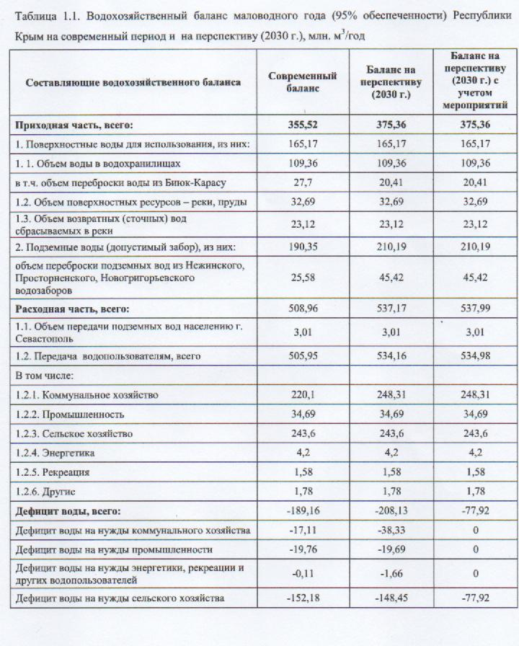

2.3. Современное состояние качества поверхностных вод
Оценка экологического состояния водных объектов на территории Республики Крым производилась на основе данных о качестве воды на постах «Крымское УГМС», данных регулярных рейдов по водохранилищам и отдельным рекам, а также материалов полевых работ.
Анализ гидрохимических данных показал, что загрязнены воды р. Салгир, инже г. Симферополь и до устья. На данном участке вода реки относится к 4 классу качества экологической классификации с приоритетными загрязняющими веществами: азот нитридный и нитратный ниже г. Симферополь; взвешенные вещества и БИК; в приустьевой зоне. Кроме этого, зоны р. Таракташ (Суук-Су) ниже г. Судак и р. Ускут (ниже с. Приветное) сильно загрязнены взвешенными веществами и также соответствуют согласно экологической классификации 6 классу («грязные»). Наименее загрязненные участки водных объектов Республики Крым являются верховья рек, протекающих в горном Крыму. Качество их вод соответствует природному фону (12 класс).
Гидробиологические исследования позволили дополнительно выявить 4 участка, где состояние экосистемы соответствует намного более сильному загрязнению, чем это получается по химическим анализам. Это низовья рек Дерекойка– г. Ялта, Ускут пос. Приветное, Альма – с. Почтовое и Бельбек – с. Фруктовое. Диагностика выявленных очагов не ясна, но наиболее вероятно, что имеют место залповые сбросы высокотоксичных веществ, например, пестицидов, в итоговой таблице эти вещества наименованы как «неопознанный токсикант».[1].

Класс качества воды
Таблица 2.2.
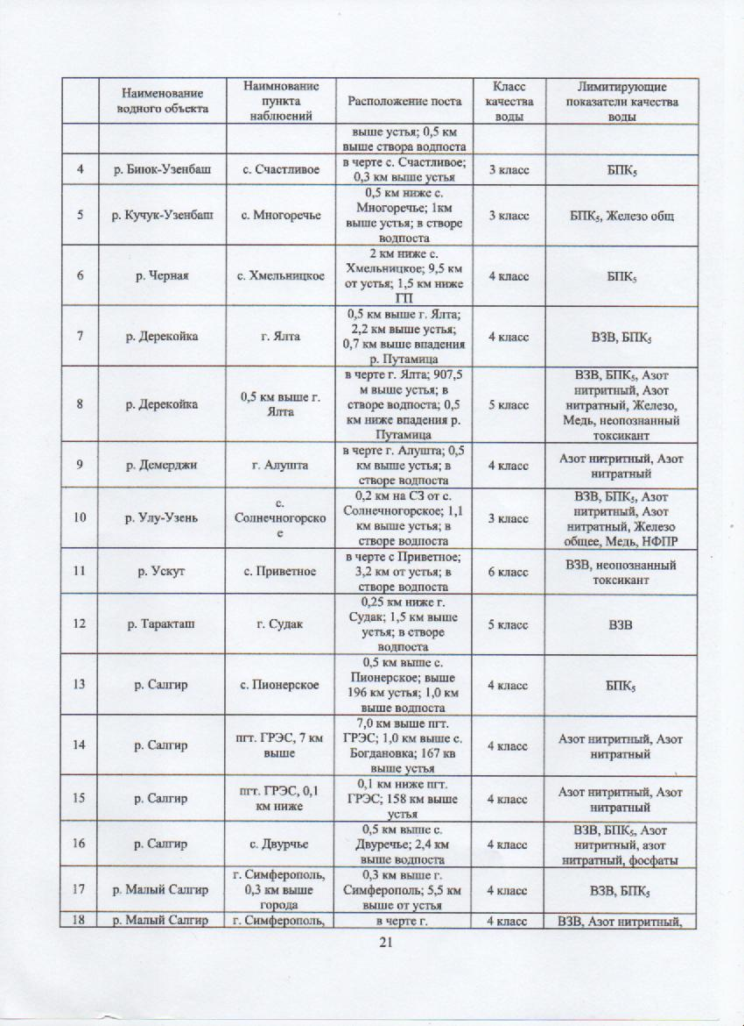
Из таблицы видно, что качество воды в реке Суук-Су соответствует – 5 классу.

Вывод: В этом разделе мы узнали кто руководит государственным мониторингом за качеством воды. Выяснили, что в настоящий момент наблюдается дефицит воды для экономики и населения, кроме этого из таблицы 2.2 определили, что река Суук-Су (Таракташ) городской округ Судак относится к 5 классу качества воды, что означает «грязные» (см.таблицу 2.2). 5 класс – это грязные воды. Экосистемы с такими водами отличаются низким разнообразием сообществ макрозообентоса, интенсивным цветением с преобладанием фитопланктона сине-зелёных водорослей. Такая вода продлевает живучесть патогенных организмов и способствует распространению инфекционных заболеваний человека и животных. Доказательству этого служит и анализ проб воды, который мы взяли из Суук-Су (Таракташ). (Приложение В).

Раздел III
Практическая часть
3.1. Практическая работа №1
В практической работе №1 я решила провести визуальное обследование водоемов.
Цель: провести визуальное обследование водоёмов
Оборудование: фотоаппарат, тетрадь, ручка, рулетка.
Ход работы:
1) определить визуально внешний вид водоемов;
2) измерить параметры;
3) определить экологическое состояние водоемов;
Вывод:
Визуальное обследование водоема «Загорный» проводилось в сентябре 2020 года.
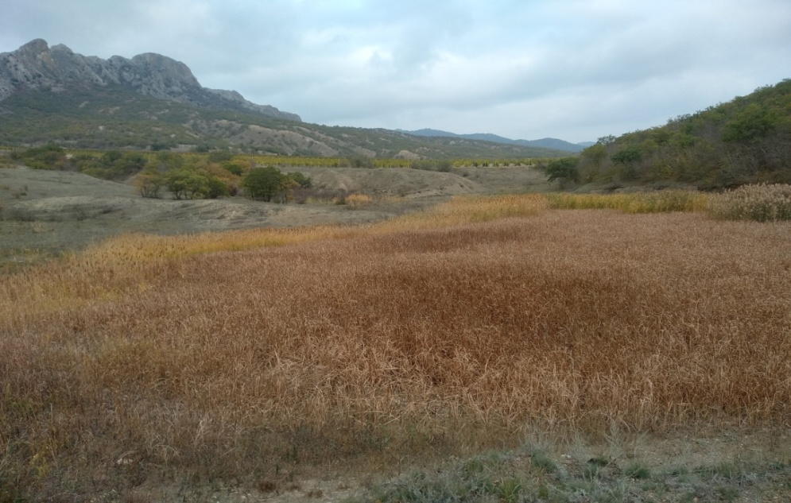
Рис.3.1. Водоём «Загорный»
Пруд располагается на окраине села Дачное, северо-восточные склоны горы Таракташ, рядом с виноградниками совхоза «Судак», достаточно далеко от водоема расположены частные постройки, в которых жители села содержат домашний скот, птиц и свиней. На берегах был обнаружен бытовой мусор (пластиковые бутылки, полиэтиленовые пакеты и др.) Водоем относится к ложбинному типу, характеризуется небольшой глубиной (2-3 м), протяженностью – около 70 м, шириной – около 55 м. Берега высокие, крутизна умеренная, правый берег более крутой. Грунт берегов - глинистый, на дне водоема – ил. Питание осуществляется в основном за счет талых и дождевых вод, а также родника, который в настоящее время пересох. Травянистый покров по берегам сплошной. Левый берег как более пологий используется для водопоя крупного рогатого скота. В связи с этим наблюдается вытаптывание растительного покрова почвы. Древесная растительность редкая, представлена дубом, ивой и отдельными кустами можжевельника. Визуально наблюдается загрязнение дна, покрытого илом: воды нет, водоем зарос тростником. У берега обнаружили бутылки и прочий мелкий мусор. Засыхание водоема произошло в конце мая, до этого в нем была незначительное количество воды.
Визуальное обследование водоема «Большой» проводилось в сентябре 2020 года.
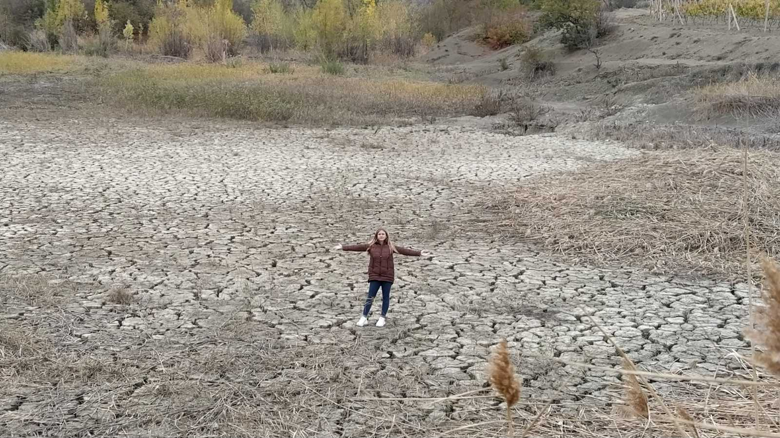
Рис.3.2. Водоём «Большой»
Пруд располагается на окраине села Дачное, юго-западная часть, вокруг виноградники совхоза «Судак». Водоем использовался в основном для полива.
Водоем относится к ложбинному типу, характеризуется небольшой глубиной (3-5 м), протяженностью – около 250 м, шириной – около 50 м. Берега высокие, крутизна умеренная, левый берег более крутой. Грунт берегов - глинистый, на дне водоема – ил. Питание осуществляется в основном за счет талых и дождевых вод.
Травянистый покров по берегам сплошной. Древесная растительность редкая, представлена дубом, тополем, держи-деревом, ивой. Встречается шиповник, терн. Визуально наблюдается загрязнение дна, покрытого илом: воды нет, водоем не полностью зарос тростником. У берега обнаружили бутылки и прочий мелкий мусор. Засыхание водоема произошло в конце июня, до этого в нем была незначительное количество воды. Еще пять лет назад мы ходили к этому водоему на отдых и ловили рыбу.
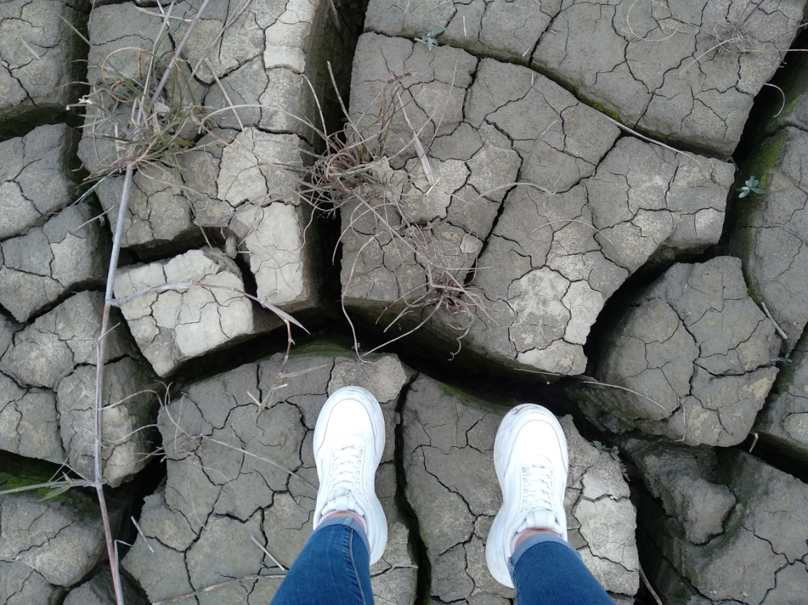
Рис.3.3. Дно водоёма «Большой»
3.2. Практическая работа №2
Посещение городского архива для поиска информации о водоемах
Оборудование:фотоаппарат, ручка, блокнот.
Ход работы:
1) изучить материалы городского архива;
2) собрать информацию о изучаемых водоемах;
Вывод:
В результате работы в архиве была найдена информация о водоёме Аджи-Бей. Согласно документам архива нам стало известно, что данный водоём был выкопан в 1955 г. Участники строительства: колхоз имени Калинина, колхоз «Заветы Ильича», колхоз имени Молотова, совхоз «Судак», совхоз «Долина Роз». На строительство был выделен долгосрочный кредит на 10 лет. По окончанию данного строительства орошалось бы 400 га виноградников. В настоящее время водоем пересох и не используется по назначению.
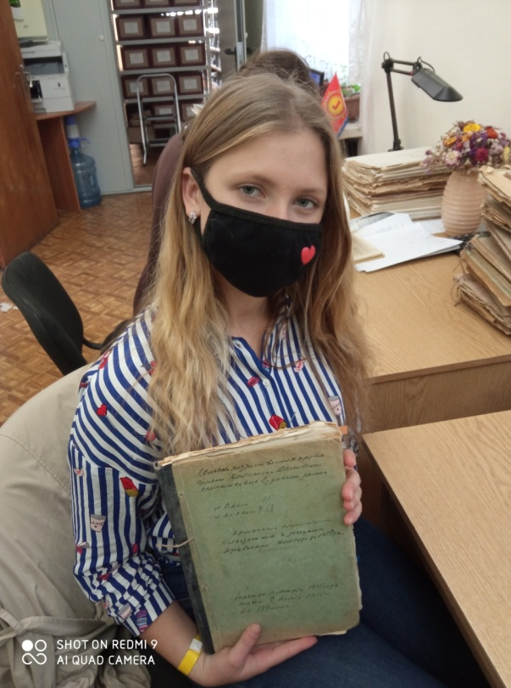
Рис.3.4. В архиве города Судак
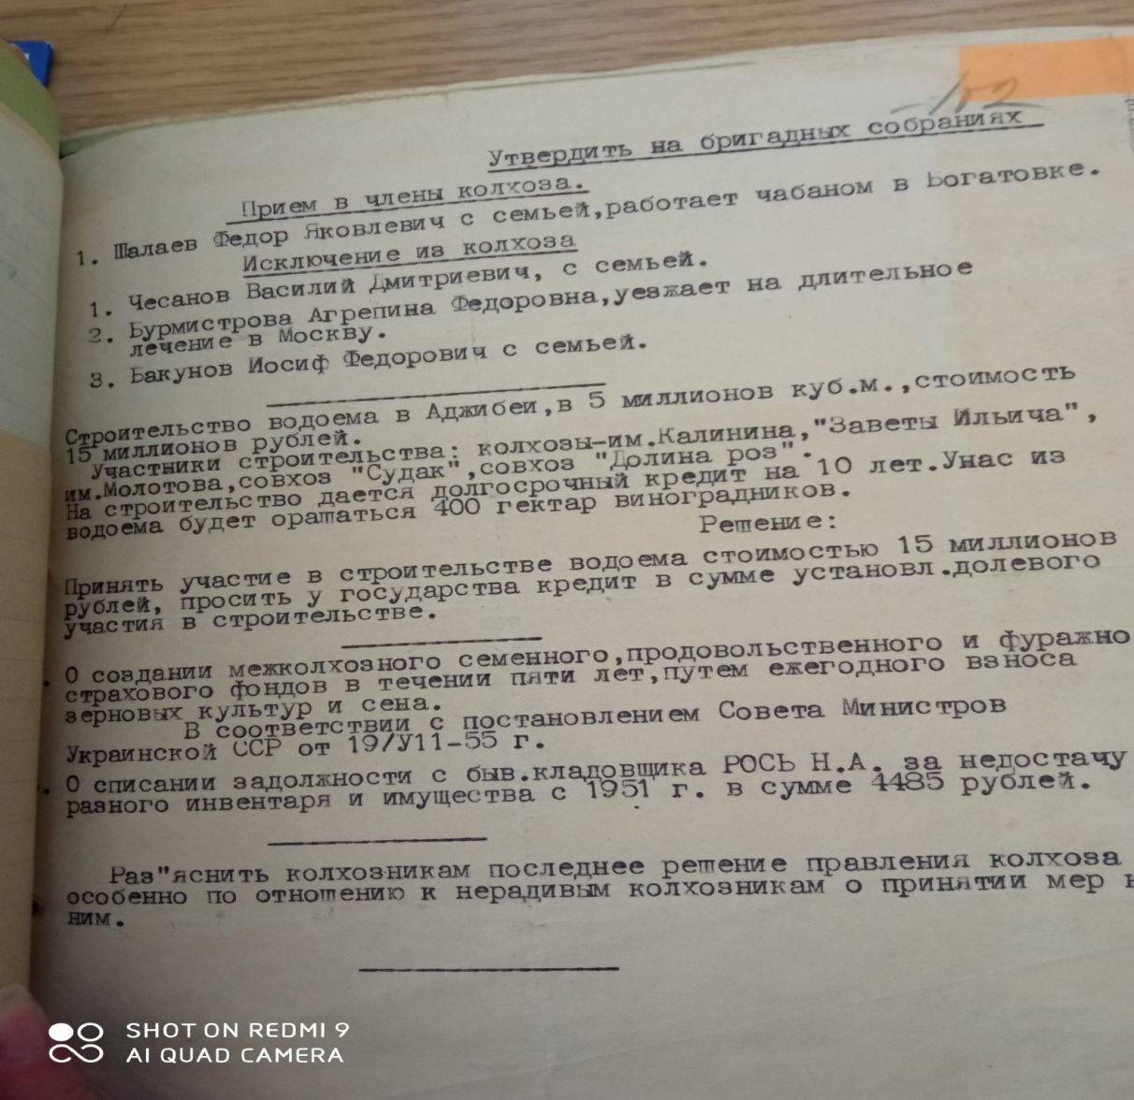
Рис.3.5. Архивный документ
Вывод: В ходе практической работы мы попытались выяснить как возникли данные водоемы. Информацию мы получили только о водоеме Аджи – Бей, дата его возникновения 1955 год. Кроме этого мы смогли визуально определить основные параметры водоемов и проанализировать их состояние. Мы выяснили, что водоёмы имели и имеют огромное значение для состояния сельскохозяйственных угодий, а именно виноградников. В настоящее время водоёмы пересохли, что вызывает тревогу. Экологическое состояние водоёмов не самое лучшее, необходим мониторинг состояния как самого водоёма так и окружающей его территории.

ЗАКЛЮЧЕНИЕ
В заключении хотелось бы сказать, что данная работа актуальна, необходимо постоянно проводить мониторинг водоемов, следить за экологическим состоянием.
Вода – важнейший минерал на Земле, который нельзя заменить никаким другим веществом. Она составляет большую часть любых организмов, как растительных, так и животных, в частности, у человека на её долю приходится 60 – 80% массы тела. Вода является средой обитания многих организмов, определяет климат и изменение погоды, способствует очищению атмосферы от вредных веществ, растворяет, выщелачивает горные породы и минералы и транспортирует их из одних мест в другие. Для человека вода имеет не только биологическое, но и производственное значение.
«Закон о природе» запрещает спускать в водоёмы отходы производств, заваливать берега мусором. Кроме того, если мы будем красть у природы очень много воды, то наши водоёмы обмелеют, и могут совсем исчезнуть.
При написании работы мы узнали кто руководит государственным мониторингом за качеством воды. Выяснили что в настоящий момент наблюдается дефицит воды для экономики и населения, кроме этого из таблицы 2.2 определили, что река Суук-Су (Таракташ) относится к 5 классу качества воды.В ходе практической работы мы попытались выяснить как возникли данные водоемы. Информацию мы получили только о водоеме Аджи – Бей, дата его возникновения 1955 год. Кроме этого мы смогли визуально определить основные параметры водоемов и проанализировать их состояние.

Я считаю, что моя работа привлечет внимание учащихся нашей школы и взрослого населения села к сложившейся проблеме охраны водоемов и поможет всем осознать, что водоем нуждается в очищении, изучении и охране. В связи с этим я планирую продолжить работу по исследованию состояния данных водных объектов, тем же методом мониторинга.

СПИСОК ЛИТЕРАТУРЫ
1. Аналитический доклад « Целевое состояние водных объектов расположенных на территории Республики Крым» 2017г.
2. Багрова Л.А., Боков В.А., Багров Н.В. География Крыма. Киев.:Либедь, 2001. - 301 с.
3. Багров Н.В., Боков В.А. Экология Крыма. Справочное пособие. -Симферополь: Крымучпедгиз, 2003. - 360 с.
4. Григоренко А.Л., Григоренко Н.В. Географическое краеведение. – Симферополь. ,2006
5. Подгорецкий П.Д. Крым. Природа. -Симферополь: Таврия,1988. -192с.
6. Строев К.Ф. Краеведение. -М.: Просвещение, 2015. – 105с.
7. Харьковская Н.Л., Асеева З.Г. Анализ воды из природных источников\\ Химия в школе. – 1997. - №3. – С. 61-63.
8.Церцек Н.Ф. 22 марта – Всемирный день воды \\ Химия в школе. – 2004. - №3. – С.6
9. Школьный экологический мониторинг. / Под ред. Ашихминой Т.Я. – Изд-во «Агар», 1999 г. – стр. 41-43, стр. 182-197.

Интернет источники:
10. Водоемы, пруды [Электронный ресурс] https://ru.wikipedia.org

ПРИЛОЖЕНИЕ А
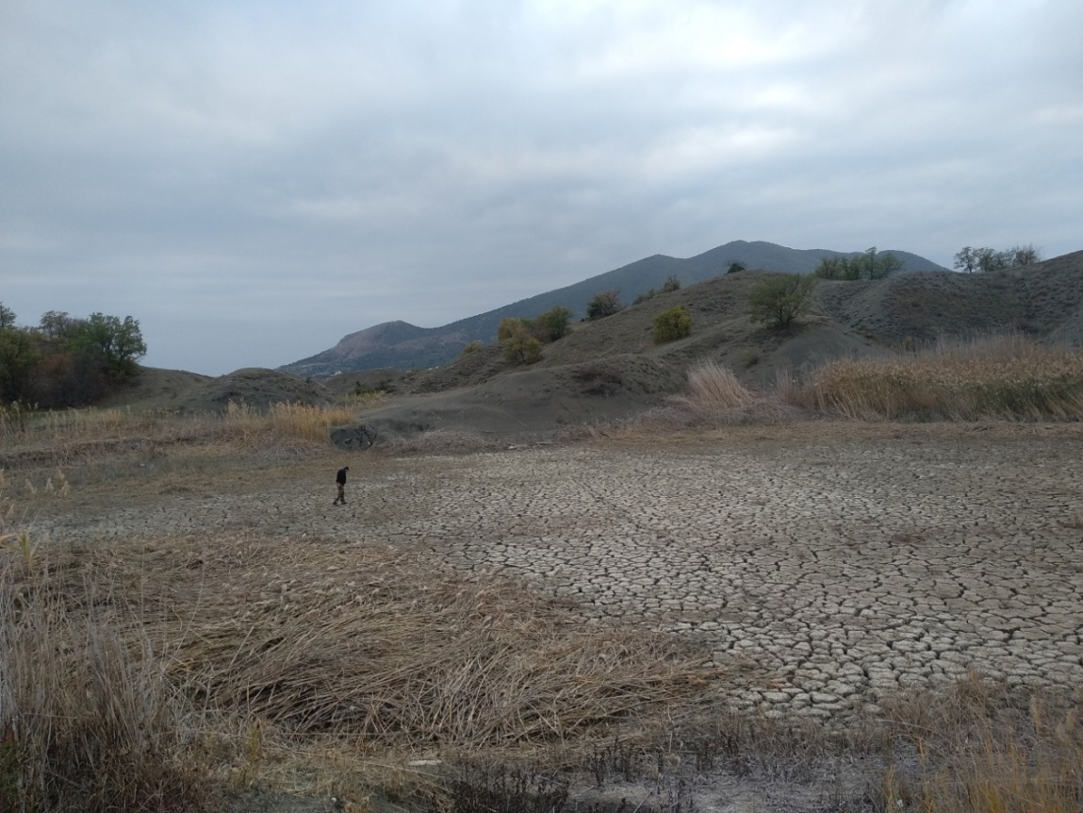
Водоем «Большой»
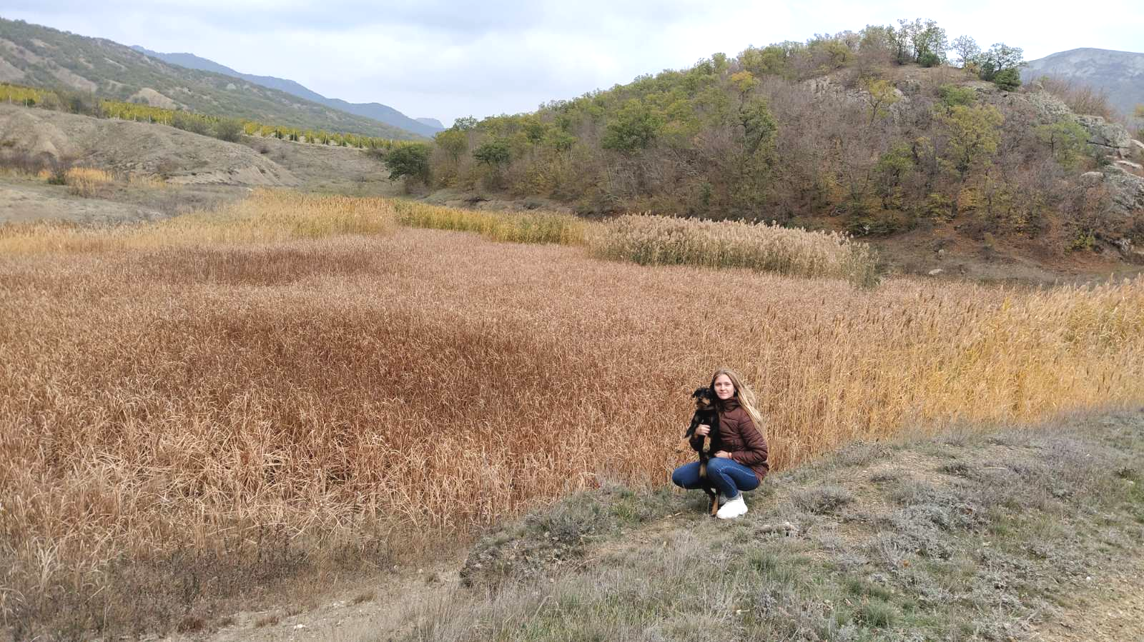
Водоем «Загорный»

ПРИЛОЖЕНИЕ Б
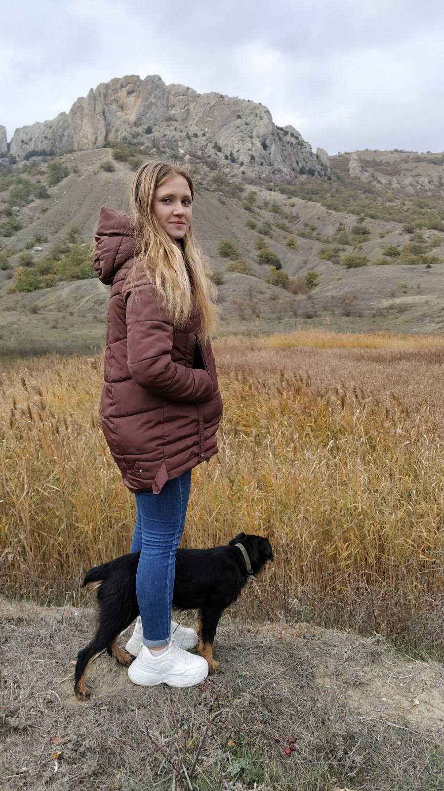
Водоем «Загорный»

